UNIVERSIDADE DOVALE DO ITAJAÍ – UNIVALI
CENTRO DE CIÊNCIAS SOCIAIS E JURÍDICAS – CEJURPS
CURSO DE DIREITO
DISCIPLINA – DIREITO CONSTITUCIONAL
Profª: Lisiane F. Pieniz
Acadêmico: Yonathan Stein

CONTROLE DE CONSTITUCIONALIDADE

Itajaí - SC
23 de Abril de 2013

INTRODUÇÃO
O MySQL é um sistema de gerenciamento de banco de dados (SGBD), que utiliza a linguagem SQL (Linguagem de Consulta Estruturada, do inglês: Structured Query Language) como interface. É atualmente um dos bancos de dados mais populares.
Entre os usuários do banco de dados MySQL estão: NASA, Friendster, Banco Bradesco, Dataprev, HP, Nokia, Sony, Lufthansa, U.S. Army, U.S. Federal Reserve Bank, Associated Press, Alcatel, Slashdot, Cisco Systems, Google e outros.

HISTÓRIA
O MySQL foi criado na Suécia por suecos e um finlandês: David Axmark, Allan Larsson e Michael "Monty" Widenius, que têm trabalhado juntos desde a década de 1980. Hoje seu desenvolvimento e manutenção empregam aproximadamente 400 profissionais no mundo inteiro, e mais de mil contribuem testando o software, integrando-o a outros produtos, e escrevendo a respeito dele.
No dia 16 de Janeiro de 2008, a MySQL AB, desenvolvedora do MySQL foi adquirida pela Sun Microsystems, por US$ 1 bilhão, um preço jamais visto no setor de licenças livres. No dia 20 de Abril de 2009, foi anunciado que a Oracle compraria a Sun Microsystems e todos o seus produtos, incluindo o MySQL. Após investigações da Comissão Europeia sobre a aquisição para evitar formação de monopólios no mercado a compra foi autorizada e hoje a Sun faz parte da Oracle.
O sucesso do MySQL deve-se em grande medida à fácil integração com o PHP incluído, quase que obrigatoriamente, nos pacotes de hospedagem de sites da Internet oferecidos atualmente. Empresas como Yahoo! Finance, MP3.com, Motorola, NASA, Silicon Graphics e Texas Instruments usam o MySQL em aplicações de missão crítica.
O MySQL hoje suporta Unicode, Full Text Indexes, replicação, Hot Backup, GIS, OLAP e muitos outros recursos de banco de dados.

CARACTERÍSTICAS
- Portabilidade (suporta praticamente qualquer plataforma atual);
- Compatibilidade (existem drivers ODBC, JDBC e .NET e módulos de interface para diversas linguagens de programação, como Delphi, Java, C/C++, C#, Visual Basic, Python, Perl, PHP, ASP e Ruby)
- Excelente desempenho e estabilidade;
- Pouco exigente quanto a recursos de novos hardwares;
- Facilidade no manuseio;
- É um Software Livre com base na GPL (entretanto, se o programa que acessar o MySQL não for GPL, uma licença comercial deverá ser adquirida) ;
- Contempla a utilização de vários Storage Engines como MyISAM, InnoDB, Falcon, BDB, Archive, Federated, CSV, Solid…
- Suporta controle transacional;
- Suporta Triggers;
- Suporta Cursors (Non-Scrollable e Non-Updatable);
- Suporta Stored Procedures e Functions;
- Replicação facilmente configurável;
- Interfaces gráficas (MySQL Toolkit) de fácil utilização cedidos pela MySQL Inc.

RANKING DE USO DE BANCOS DE DADOS NO MUNDO
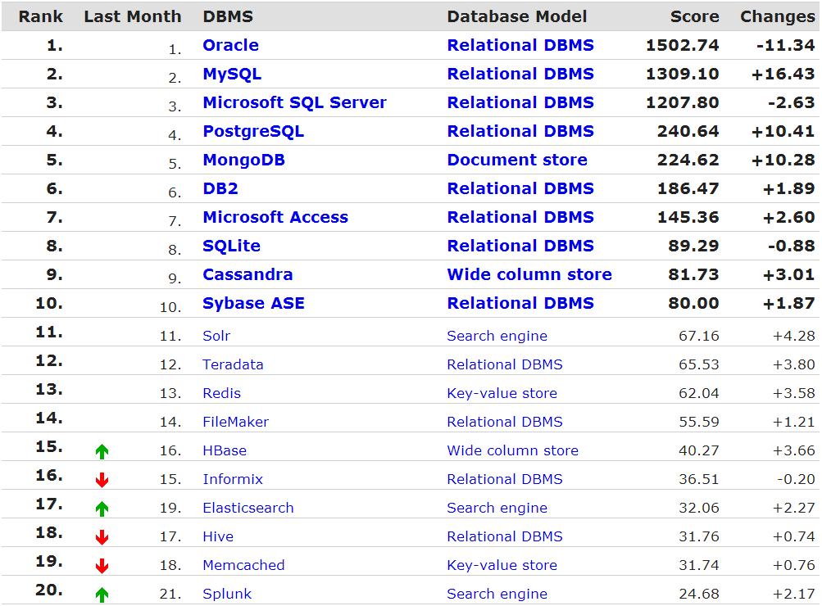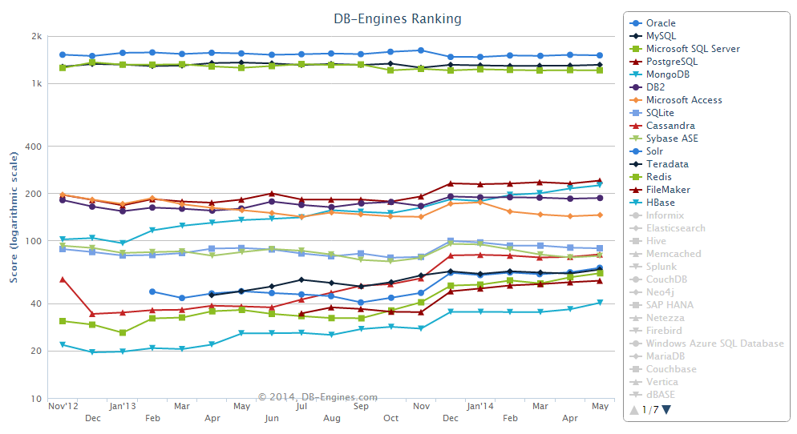

CONCLUSÃO
O MySQL é o sistema de banco de dados mais popular para pequenas e médias empresas e usuários finais. Sua flexibilidade e integração com outros sistemas como PHP, junto ao custo zero devido a sua licença GPL (Software Livre), possibilitam seu crescimento e grande permanência no dinâmico e competitivo mercado da atualidade.
É quase impossível trabalhar com informática ou utilizar a internet sem acessar mesmo que indiretamente um banco de dados em MySQL. É de praxe oferecer este tipo de BD em serviços de hospedagem, tamanha é sua utilização e necessidade entre os usuários.

BIBLIOGRAFIA
Acessado em 29/05/2014: http://pt.wikipedia.org/wiki/MySQL
Acessado em 29/05/2014: http://db-engines.com/en/ranking

